**Le SPACS vous propose un weekend, du vendredi 16 au dimanche 18 juin, à Rouen pour admirer la GRANDE ARMADA avec ces dizaines de grands voiliers.**



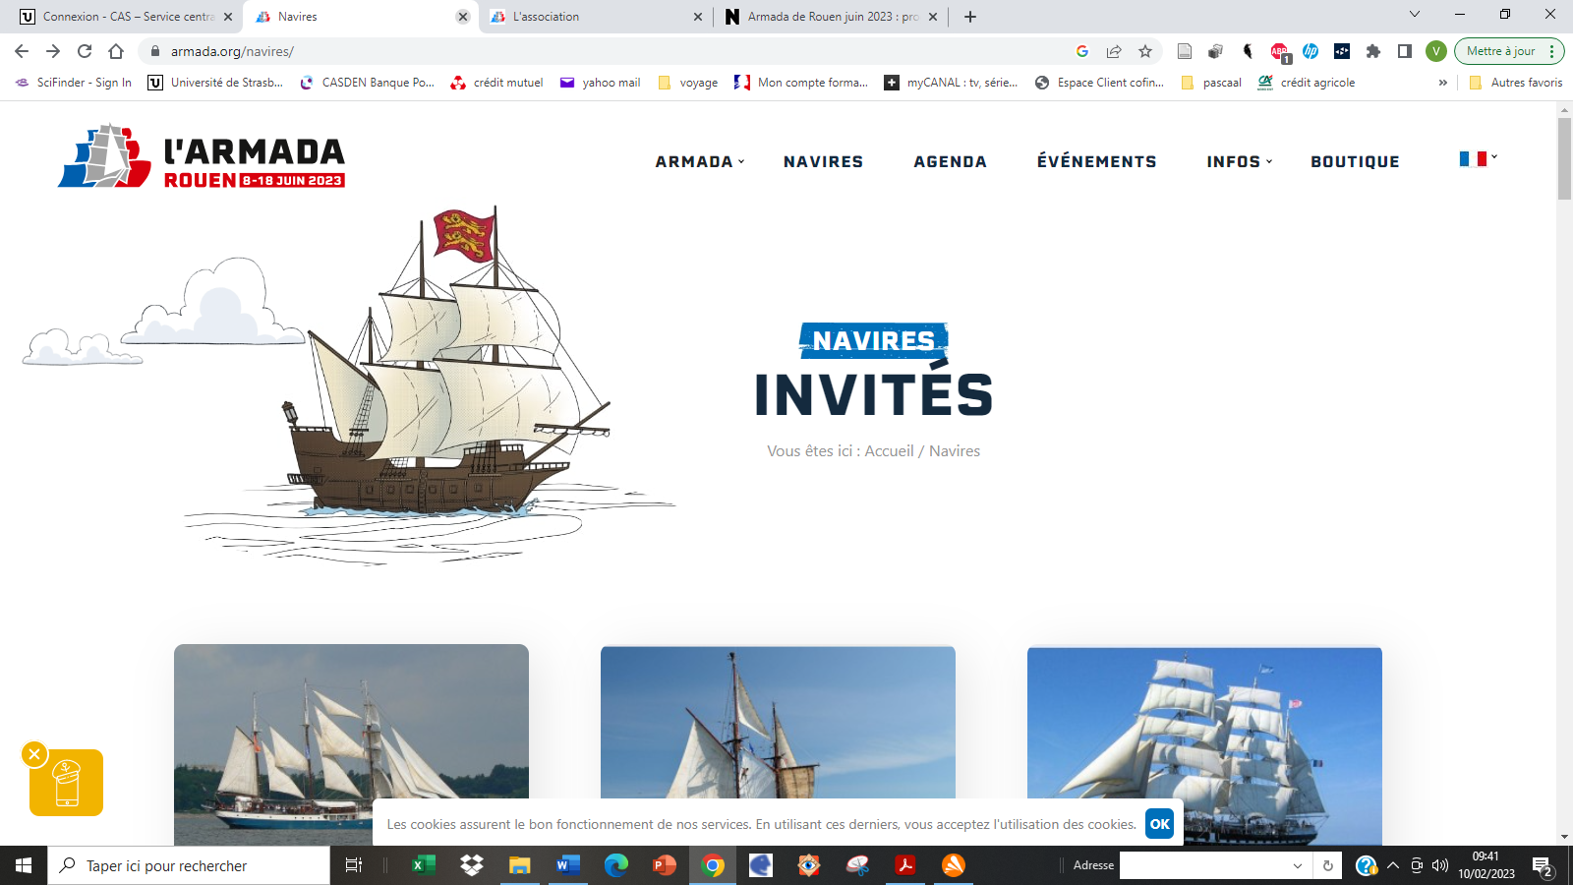L’Armada est le plus grand rassemblement de grands voiliers au monde. Elle accueille, pendant une dizaine de jours, plusieurs millions de visiteurs sur les quais de Rouen venus admirer les bateaux les plus prestigieux et saluer les équipages.

Des milliers de marins de toutes nationalités et vous serez parmi eux pour découvrir Rouen, ses maisons à colombages et ses ruelles pavées. L’occasion de toucher leur pompon porte-bonheur !

**Un site en accès libre et des visites de bateaux gratuites en journée.**

L’Armada se distingue aussi par la qualité de la programmation musicale. A chaque édition, on en prend plein les yeux et les oreilles avec les concerts gratuits de la Région. Des stars d’envergure internationale se sont produites sur la scène de l’Armada.



De nombreuses animations sont également programmées,

1. Les incontournables visites de navires
2. Le feu d’artifice tiré chaque soir au-dessus de la Seine.
3. Le défilé des équipages, un rendez-vous à ne pas manquer.
4. **La grande parade du dimanche 18 juin** constitue l’un des temps forts de l’Armada. Les bateaux d’exception remontent la Seine jusqu’à l’estuaire du fleuve

Le voyage au départ de Strasbourg se déroulera en bus, nous partirons depuis les locaux du Spacs.

A l’arrivée nous logerons au château de Bois Himont, avec des chambres collectives/dortoirs.

Les petits déjeuners sont inclus dans le prix du voyage, les autres repas seront à votre charge.

Départ le vendredi matin à 05h00 pour une arrivée vers 16h à Bois Himont (lieu d’hébergement)

Le vendredi soir le bus nous emmènera dans la commune d’Yvetot pour que chacun puisse se restaurer selon son envie.

Le samedi matin le bus nous déposera au cœur de la manifestation, nous profiterons d’une visite guidée de la ville de Rouen de 2 heures, ensuite temps libre ; le retour à l’hébergement se faisant à 23h30 avec le bus.

Le dimanche, le bus nous déposera à Rouen près des quais, temps libre jusqu’au moment du départ pour Strasbourg à 16h30.

Arrivée le lundi vers 2h30 du matin

**Uniquement sur rendez-vous**, en nous contactant :

Inscriptions/contact : Sandra BIBER tél :03 68 85 20 00 ou [spacs@unistra.fr](mailto:spacs@unistra.fr)

Date limite d’inscription : **vendredi 21 avril 2023 à 16h**

Les grands voiliers qui ont déjà confirmé leur présence : l’Atlantis (NL), l’Atyla (VUT), le Belem (FR), l’Etoile du Roy (FR), l’Etoile Molène (FR), le Français (FR), le Marité (FR), le Morgenster (NL), le Santa Maria Manuela (PT), le Tenacious (UK), le Thalassa (NL), la Recouvrance (FR), le Statsraad Lehmkuhl (NO), le Shtandart (RU – UA), le Nao Victoria (ES), l’Atyla (ES), le Pascual Flores (ES), El Galeòn (FR), le Dar Mlodziezy (POL), le Tolkien (NL), le Ring Andersen (FR), l’Hydrograaf (NL), le Vera Cruz (POR), le Göteborg (SE), le Crocus (BE), le Narcis (BE), le Normandie (FR), le Jacques Oudart Fourmentin (FR), le Cuauhtemoc (MX), l’Urania et un navire militaire marocain. Ils seront guidés par la force de la capitainerie mise à disposition par Haropa Port.